Dywany dziecięce do pokoju maluszka
Maluchy podczas zabawy często przesiadują na podłodze. Aby było im wygodnie, komfortowo i przede wszystkim - ciepło, warto zainwestować do ich pokoi w <strong>dywany dziecięce</strong>. Sprawdź jak je wybrać!

Dywany dziecięce to praktyczna dekoracja
Pełnią rolę nie tylko dekoracyjną, ale i ochronną czy po prostu praktyczną.
Dlaczego w pokoju dziecka powinien być dywan?
Jak już wspominaliśmy, dzieci uwielbiają bawić się na podłodze. Spędzają na niej naprawdę sporo czasu, zarówno siedząc, jak i leżąc. Warto więc zadbać o to, aby było im ciepło i przyjemnie. Jeśli w ich pokoju znajdują się panele, deski albo płytki, dywan będzie koniecznością. Sprawi, że wnętrze będzie prezentować się przytulnie, a maluch będzie mógł bezpiecznie i komfortowo się bawić.

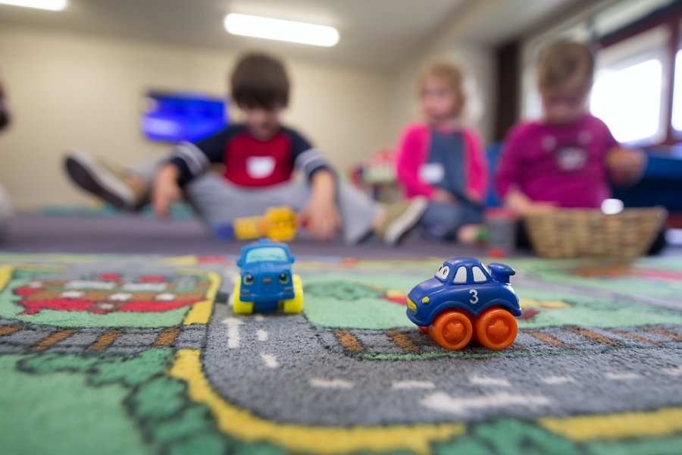
Jak wybrać odpowiednie dywany dziecięce?
Wybierając dywany dziecięce, warto zwrócić uwagę na kilka kwestii. Pierwszą z nich jest oczywiście wzór i ogólny wygląd dywanu. Powinien pasować do aranżacji pokoju i dodawać mu przytulnego charakteru. Drugą, równie ważną kwestią, jest materiał, z którego taki dywan został uszyty. Warto sprawdzić czy jest łatwy do utrzymania w czystości, wytrzymały i przyjemny w dotyku. Zwróć także uwagę na bezpieczeństwo, tzn. jakość użytych do barwienia dywanu farb czy barwników.

